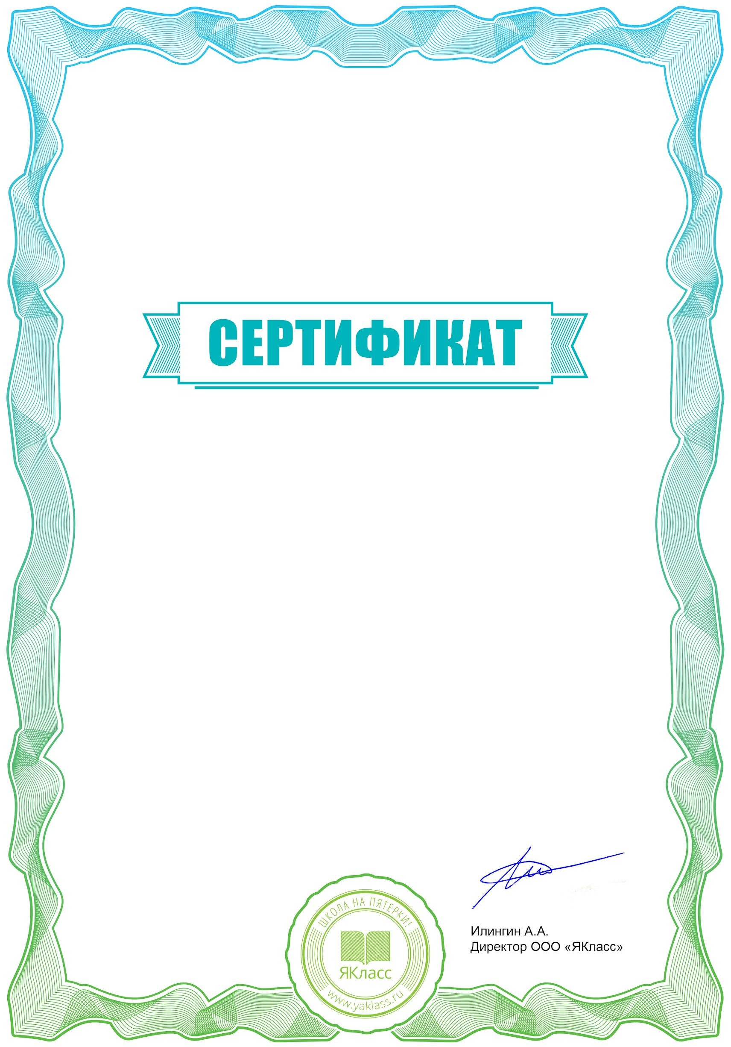
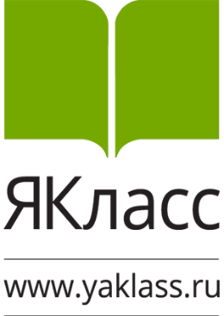
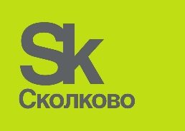
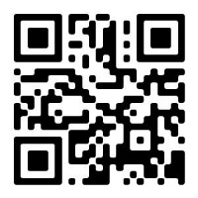
Настоящий сертификат подтверждает, что
Елена Николаевна Ушакова

выступила активным участником мастер-класса

Повышение качества образования с использованием цифровых инструментов ЯКласс

01. 10. 2021 г
С 0110-86

